[河北医科大学第二医院 论文图片 PS 遭质疑](https://mp.weixin.qq.com/s?__biz=Mzk0ODcwOTAyMQ==&mid=2247498789&idx=1&sn=db74f9a178b1a8f5dea4dc59387cf5be)

柯南君[柯南科研](javascript:void(0);)2025-04-10 09:03:00浙江

Conan scientific research

**质疑资讯**

**科研诚信**

**撤稿披露**

2019年9月，河北医科大学第二医院在Biological Research（IF4.2997/2区）期刊上发表了一篇论文。在发表6年后，因图片与早期论文图片重复在pubpeer上被读者质疑。论文题为“Rhein alleviates renal interstitial fibrosis by inhibiting tubular cell apoptosis in rats”。

第一作者：河北医科大学第二医院的Yakun Chen

通讯作者：河北医科大学第二医院的Shuxia Fu

该研究获得了河北省医学科学研究项目（#20190065）资助。

论文信息

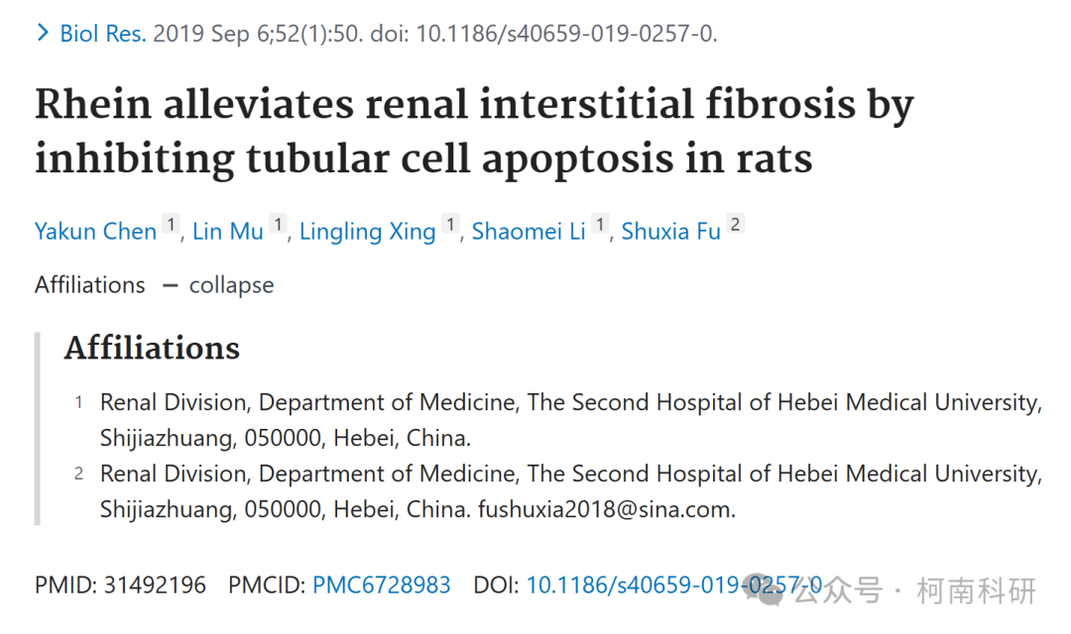

发表期刊

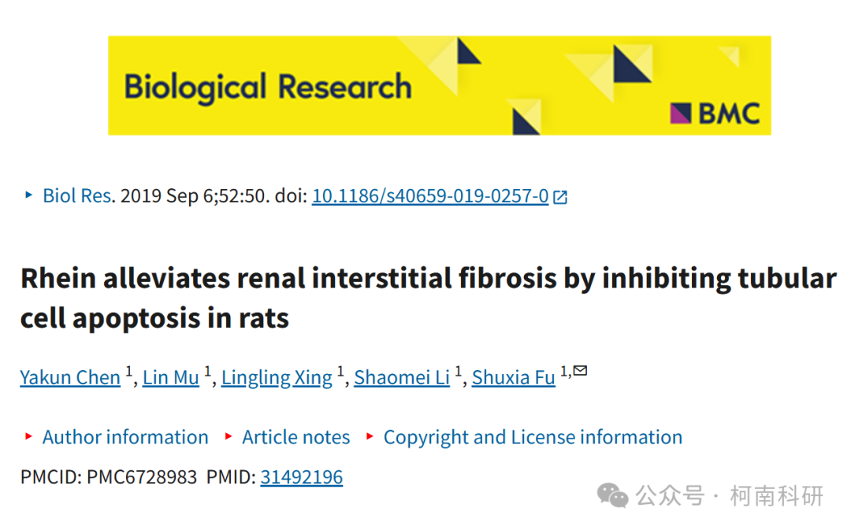

质疑内容

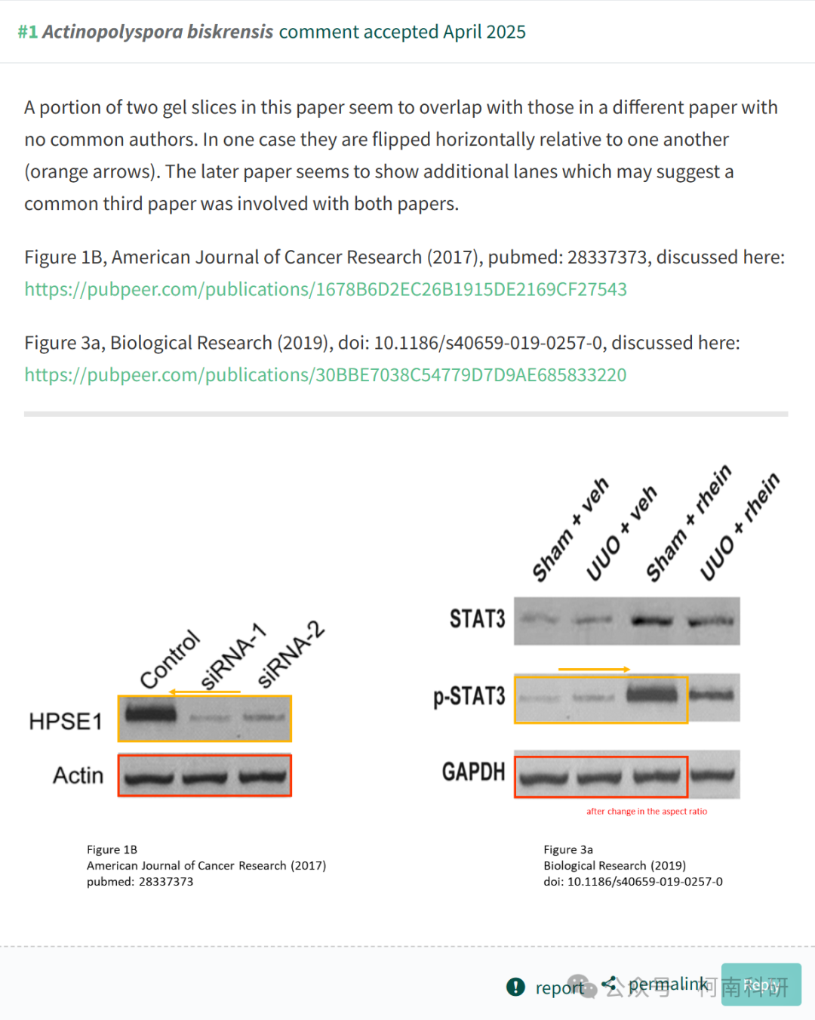

作者回应

针对上述质疑，尚未见到作者在www.pubpeer.com上的回应内容。

参考信息：https://pubpeer.com/publications/30BBE7038C54779D7D9AE685833220

免责声明：信息来源于Pubpeer、Pubmed及相关期刊，提及人名均为音译！

对于文章内容的真实性、完整性、及时性本公众号不做任何保证或承诺，仅供读者参考！

如有侵权，请及时联系公众号后台！

**END**

**柯南科研  
关注最新科研生态，追踪撤稿文量，营造良好科研氛围**

